В преддверии Олимпийских игр в детском саду прошло музыкально – спортивное развлечение «Папа, мама, я – Олимпийская семья». В соревнованиях участвовали 12 семей разных возрастных групп.
Открывал праздник бог Олимпа – Зевс.

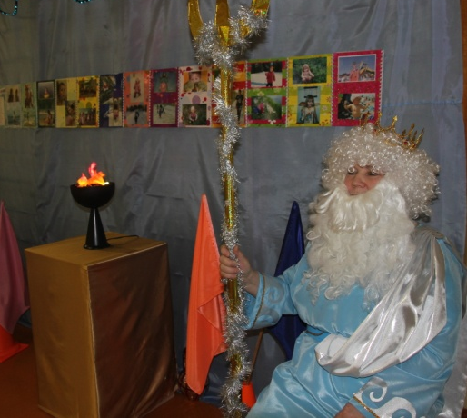
Лучшие спортсмены – воспитанники детского сада подняли флаг и зажгли Олимпийский «огонь».
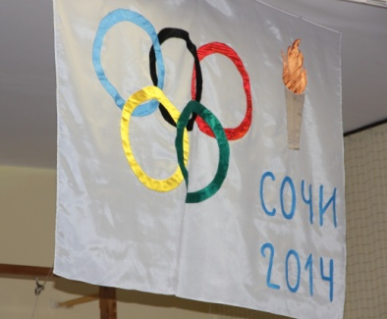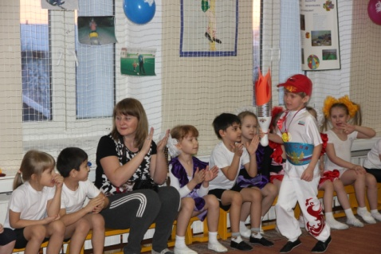

В гости к детям и взрослым приехали леопард, заяц и медведь – символы Олимпиады. Они бегали и прыгали вместе с участниками эстафет на радость зрителям.

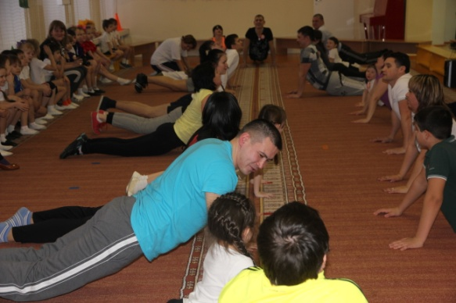

За участие в Олимпийских играх семейные команды были награждены памятными дипломами и призами. Дети и родители получили огромное удовольствие и заряд бодрости от мероприятия.

